Ministerul Educației, Culturii și Cercetării al Republicii Moldova Universitatea Tehnică a Moldovei

Facultatea Calculatoare, Informatică și Microelectronică

Raport la

**Lucrarea de laborator Nr. 3**

*Disciplina: Tehnologii Web*

**Tema: ” Modele de proiectare. Pattern BusinessLogic”**

Au efectuat: Котя Александр

A verificat: Leah Arcadii

Chișinău – 2025

**Цель работы:** смоделировать и спроектировать паттерны бизнес-логики проекта.

Часть работы заключалось в расширении структуры проекта, добавив 1 новый компонент Application. Сделано с принципами чистой архитектуры, что позволит более эффективно разделить логику приложения и улучшить его масштабируемость.

Чистая архитектура — это свод правил конструирование программ для создание гибкой и масштабируемой системы.

В моём случае:

Application - отвечает за взаимосвязь между слоями, например м/у бизнес-логикой и обработку запросов

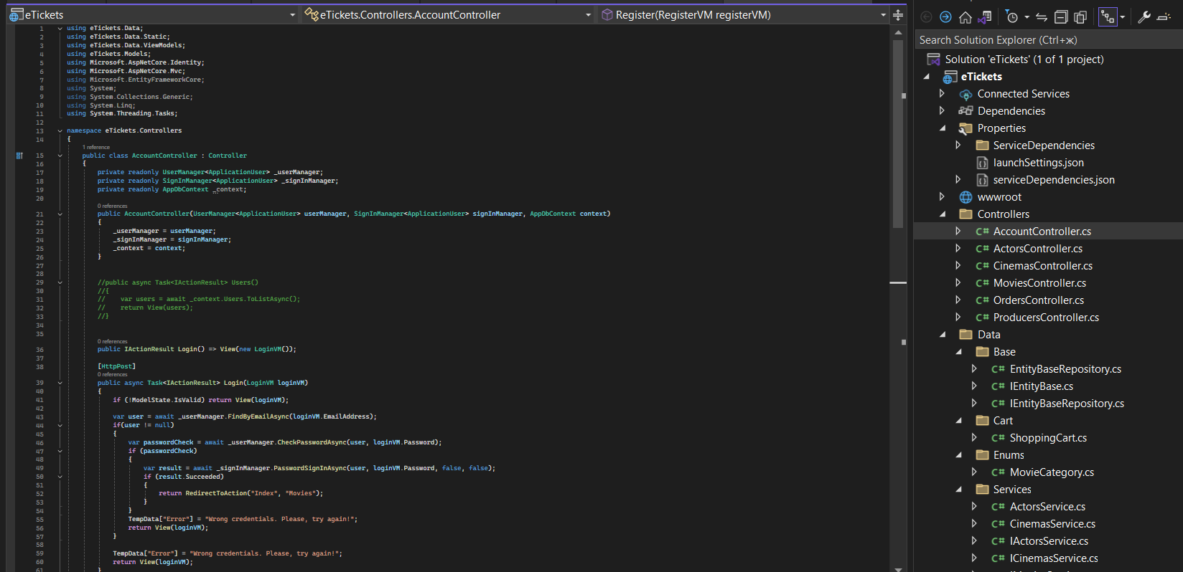

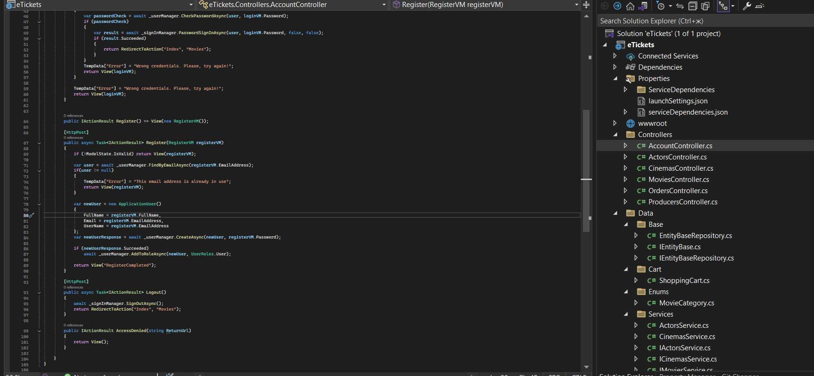

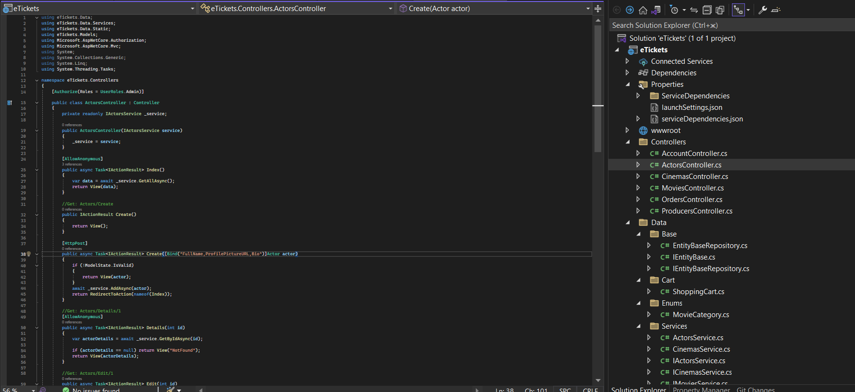

**Вывод:** удалось реализовать логическую архитектуру проекта.